


Программа USAID по борьбе туберкулезом

РУКОВОДСТВО ПОЛЬЗОВАТЕЛЯ
ЭЛЕКТРОННЫЙ РЕГИСТР ПО ТУБЕРКУЛЕЗУ

ВВОД ДАННЫХ О БОЛЬНЫХ ТУБЕРКУЛЕЗОМ

Данная публикация стала возможной благодаря помощи американского народа, оказанной через Агентство США по международному развитию (USAID). Project HOPE несет ответственность за содержание, которое не обязательно отражает позицию USAID или Правительства США.

Содержание

Раздел 1: Вход в систему 2
Раздел 2: Создание записи о больном 3
Раздел 3: Дополнить информацию о больном, который уже внесен в базу данных 4
Раздел 4: Заполнение данных в форму ТБ03/ТБ03у 4
Раздел 5. Формирование отчетов. 6
Раздел 6: Переход в Лабораторный модуль 7
Раздел 7: Создание новой записи о подозреваемом 8
Раздел 8: Добавление нового образца 9
Раздел 9: Добавление результатов лабораторных исследований в образец 10
Раздел 10: Формирование лабораторных отчетов 10

Раздел 1: Вход в систему
При установленном доступе в сеть Интернет запустить интернет браузер Mozilla Firefox и перейти по адресу http://tbregister.tj
Появляется окно базу данных OpenMRS с приглашением ввести имя пользователя и пароль
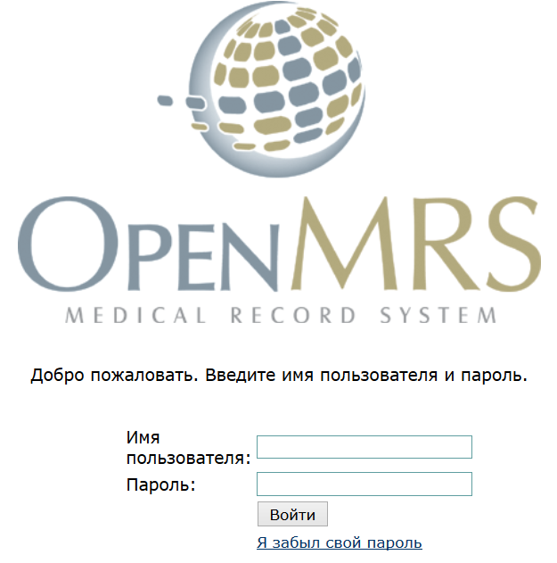
Войти в базу данных под своим именем с помощью пароля. Появляется начальная страница OpenMRS. При необходимости переключить язык на русский путем нажатия ссылки в нижней левой части экрана.
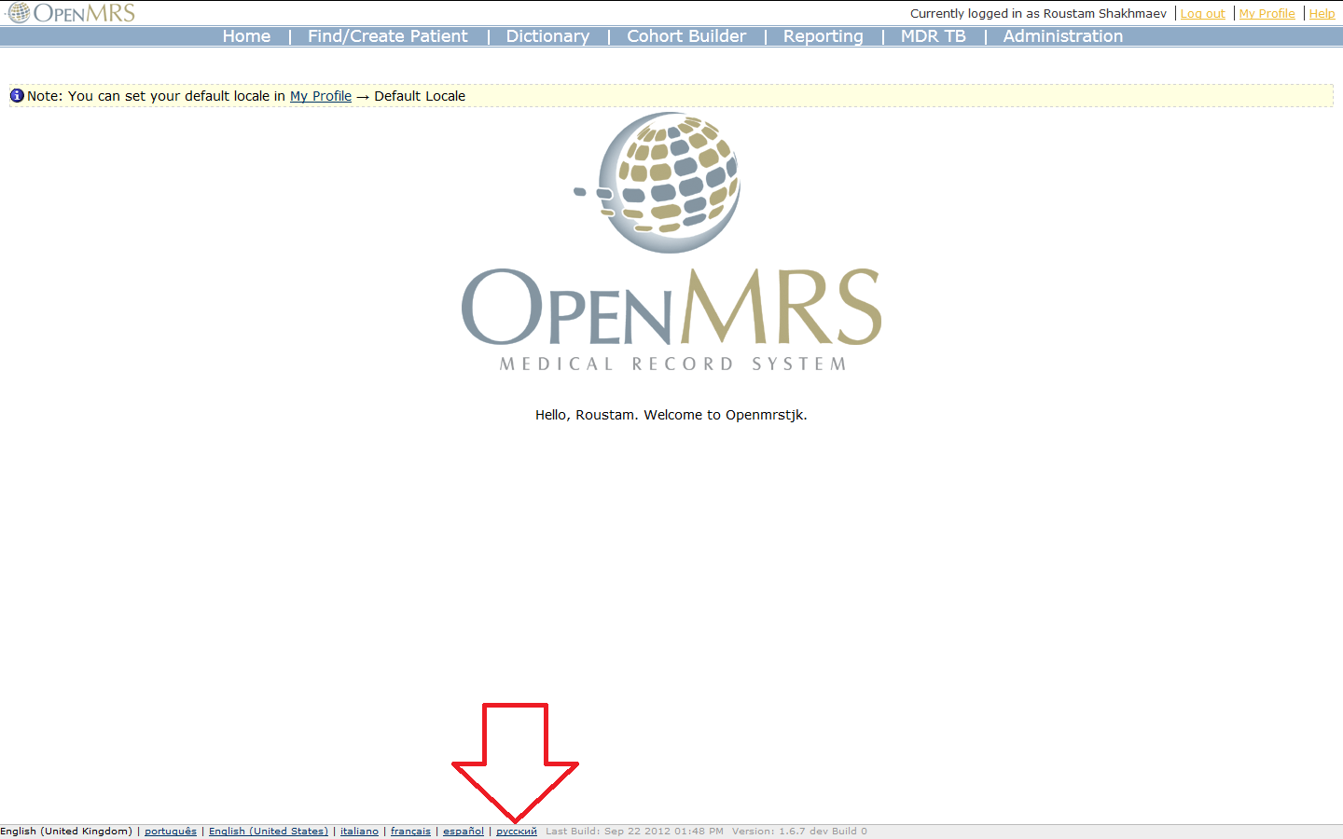

Раздел 2: Создание записи о больном
Нажать ссылку «Найти/Создать запись пациента», расположенную в верху слева.
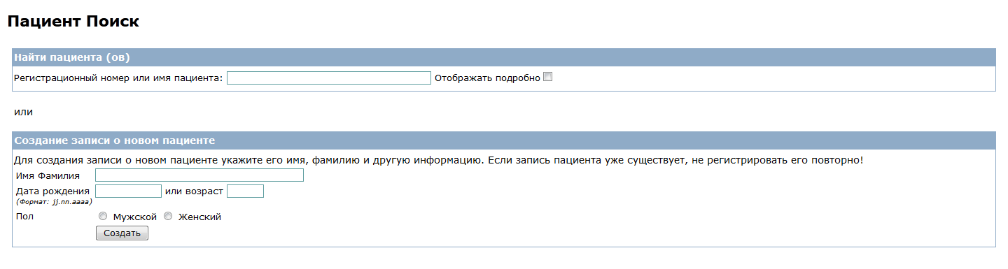
Вначале необходимо проверить, есть ли в базе данных запись о больном. Для этого в поле Найти пациента (ов) ввести регистрационный номер или Ф.И.О. пациента, если его нет в появившемся списке, то в нижней половине экрана ввести Ф.И.О. пациента, дату рождения (или возраст, если точная дата рождения неизвестна) и пол. Затем нажать кнопку Создать. После этого появляется окно Создание нового пациента.

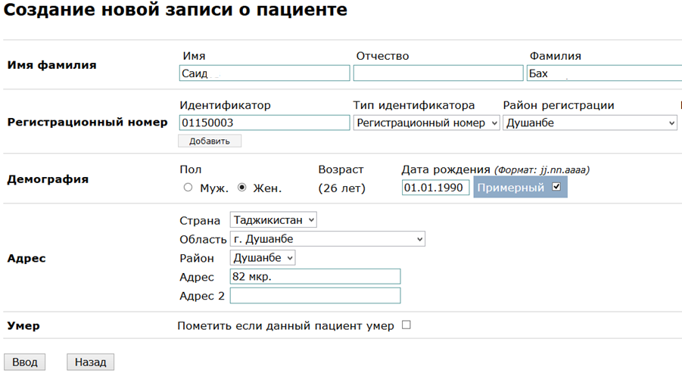

Регистрационный номер пациента с ЛЧ ТБ необходимо вводить в формате:
ККГГНННН

где КК – код района, ГГ – год регистрации, НННН – регистрационный номер (необходимо дополнить 00 если необходимо, например, 0001, 0028, 0986).
Также вводится почтовый адрес и другая информация. После завершения нужно нажать кнопку «Сохранить». Появляется окно о регистрации пациента в программе DOTS, в котором вводятся основные данные.

Регистрационный номер пациента с ЛУ ТБ необходимо вводить в формате:

ККГГННН

где КК – код района, ГГ – год регистрации, ННН – регистрационный номер (необходимо дополнить 00 если необходимо, например, 001, 028).

Раздел 3: Дополнить информацию о больном, который уже внесен в базу данных

Нажать ссылку Найти/Создать пациента, расположенную в верху слева.

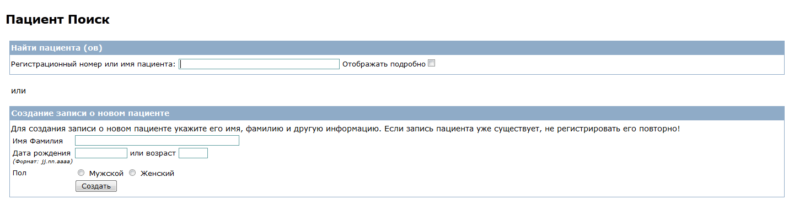

В поле Найти пациента (ов) ввести регистрационный номер или Ф.И.О. пациента данные которого необходимо дополнить. По мере ввода данных в строку поиска появляется список пациентов, в котором указывается нужный пациент. После этого производится ввод дополнительных данных.

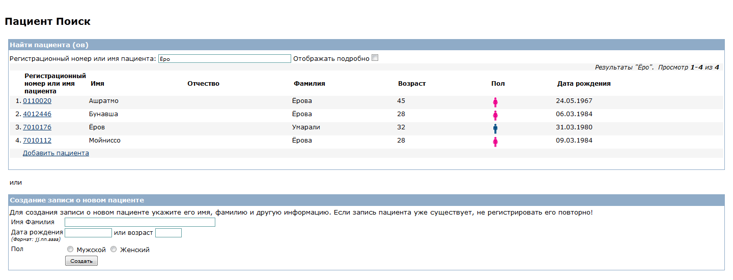

Раздел 4: Заполнение данных в форму ТБ03/ТБ03у
Для заполнения формы ТБ03/ТБ03у необходимо перейти на страницу больного и выбрать нужную опцию.

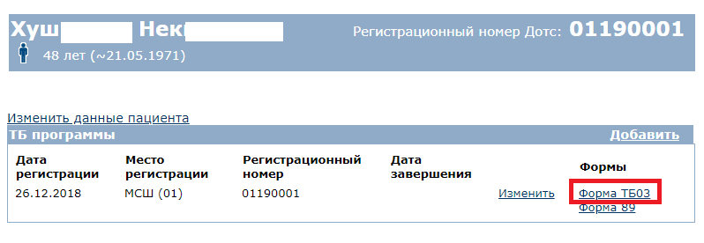
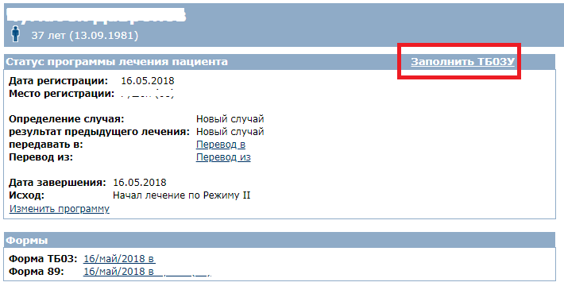

После этого появляется окно формы ТБ03/ТБ03у.

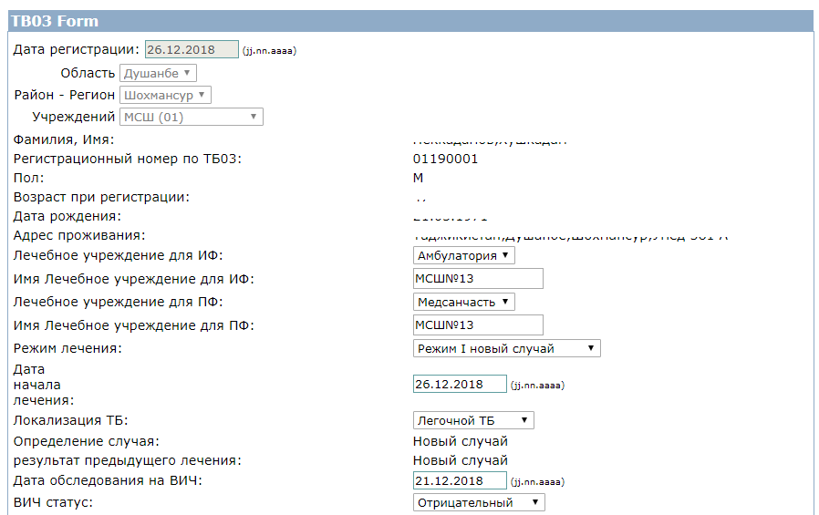

Необходимо ввести всю информацию с бумажной формы и затем сохранить данные путем нажатия кнопки Сохранить изменения. Если информация в некоторых полях отсутствует, их нужно оставить пустыми.
Для ввода результатов лабораторных исследований нужно нажать на соответствующей кнопке и в появившемся окне ввести данные
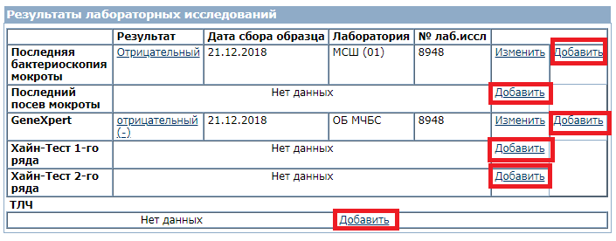

Можно вводить результаты нескольких лабораторных анализов одного вида.
Для редактирования данных формы ТБ 03 необходимо перейти в Форму ТБ03 и нажать кнопку Редактировать. После изменения данных нужно сохранить изменения.

Таким же образом вводится информация из регистра ТБ03у.

Раздел 5. Формирование отчетов.
База данных на основе OpenMRS позволяет формировать отчеты и списки в формате, утвержденном Министерством здравоохранения и социальной защиты населения Республики Таджикистан. Для этого нужно перейти на Главную страницу и выбрать нужный отчет:
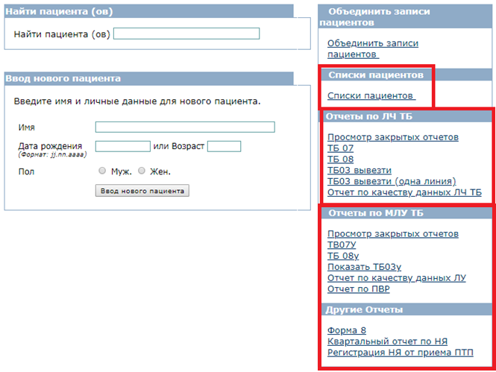

Далее выбрать район и период и нажать кнопку «Выполнить». Отчет можно сохранить на компьютере в формате Excel, pdf или Распечатать.

Раздел 6: Переход в Лабораторный модуль
Для перехода в Лабораторный модуль необходимо выбрать ссылку Lab расположенную в верху справа.

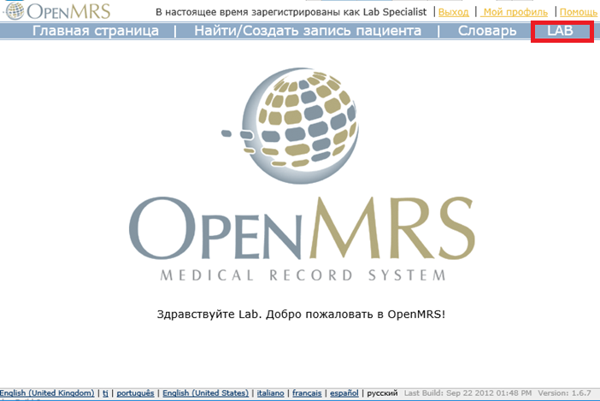
Главная станица Лабораторного модуля выглядит следующим образом

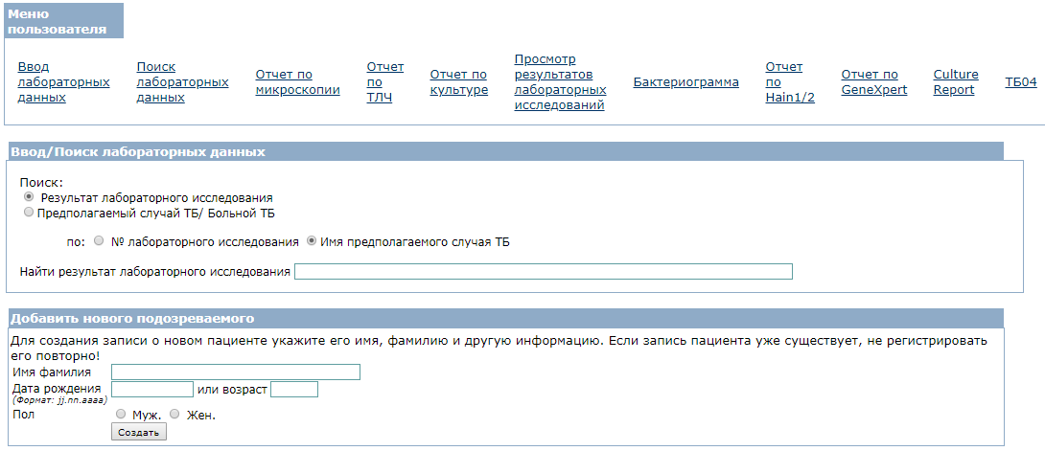

Перед тем как ввести данные необходимо проверить наличие записи о подозреваемом в системе

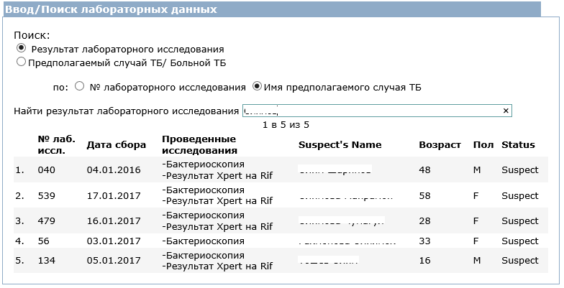

Раздел 7: Создание новой записи о подозреваемом
Если в системе не имеется записи о подозреваемом, можно перейти на Добавление нового подозреваемого

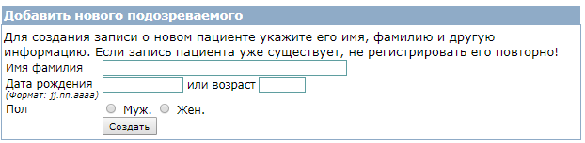
Далее необходимо ввести Имя, Фамилия, Дата рождения, Пол и нажать кнопку Создать.
Появляется форма создания новой записи

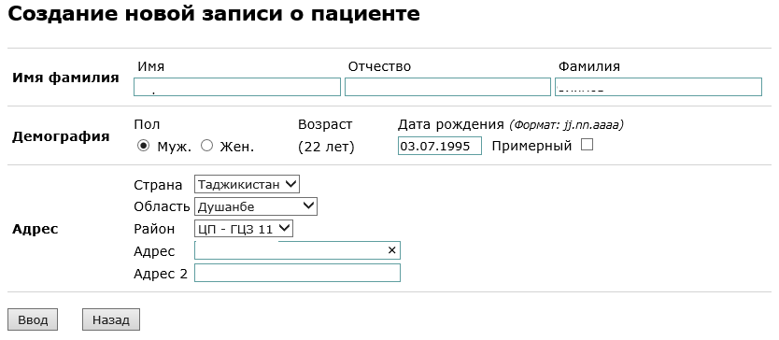

Необходимо заполнить соответствующие поля и нажать кнопку Ввод
После сохранения введенных данных открывается страница подозреваемого, где можно добавлять образцы Лабораторных исследований.

Раздел 8: Добавление нового образца
Для создания нового образца необходимо нажать на иконку Добавления в пункте Образцы
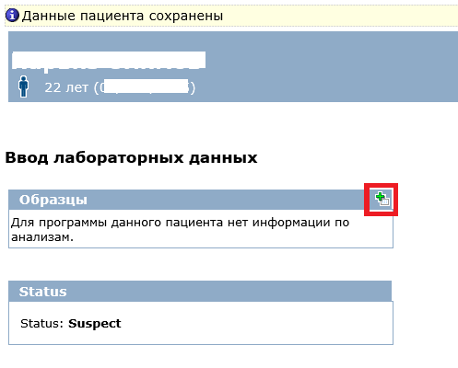
Примечание: Каждая новая запись в журнале TB04 добавляется как новый образец

Далее открывается форма для заполнения информации о новом образце

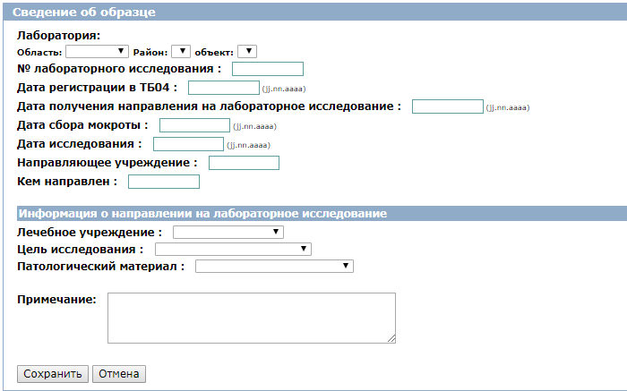
Необходимо заполнить все поля данными с журнала ТБ04 и нажать на кнопку Сохранить

Раздел 9: Добавление результатов лабораторных исследований в образец

Необходимо выбрать лабораторное исследование из пункта Добавить результат и нажать на иконку Добавления

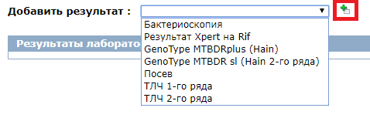
Далее ввести информацию по проведенным лабораторным исследованиям и нажать на кнопку сохранить

Раздел 10: Формирование лабораторных отчетов

Для формирования лабораторных отчетов необходимо перейти на Главную страницу Лабораторного модуля и выбрать нужный отчет:
